Proyecto Final

Primera entrega

# Descripción de la temática

### Introducción

El proyecto final consiste en la creación de una base de datos centralizada que almacenará información detallada sobre estudiantes y universidades en Perú. Esta base de datos permitirá a SUNEDU monitorear el rendimiento académico de las instituciones educativas y certificar a aquellas que cumplan con los criterios de calidad establecidos. El sistema incluirá datos sobre matrícula de estudiantes, calificaciones, programas académicos, infraestructura y otros aspectos relacionados con la educación. Además, se implementarán herramientas de análisis y generación de reportes para facilitar la toma de decisiones y la mejora continua de la educación superior del país.

### Objetivos

* Centralizar la información académica: reunir toda la información relevante sobre estudiantes y universidades en una sola base de datos, lo que facilita el acceso y la gestión de datos.
* Observar el progreso académico: implementar métricas e indicadores para evaluar el desempeño de las universidades e identificar áreas de mejora.
* Certificación de universidades: crear un sistema de certificación que se base en los logros académicos y otros estándares de calidad establecidos por SUNEDU.
* La mejora constante: proporcionar herramientas de análisis y generación de reportes que permitan la identificación de tendencias y la toma de decisiones informadas para la mejora continua de la educación superior.

### Situación problemática

La creación de una base de datos centralizada en SUNEDU se debe a una variedad de brechas y problemas en la gestión de la información académica. Actualmente, los datos relacionados con los estudiantes y las universidades están fragmentados en varios sistemas, lo que dificulta su acceso y análisis. Además, los datos no están estandarizados, lo que dificulta la comparación y evaluación del rendimiento académico. Además, muchos procesos son manuales y lentos, lo que aumenta el riesgo de errores y retrasa la supervisión y la certificación universitarias. La implementación de esta base de datos mejorará la transparencia y la rendición de cuentas al proporcionar herramientas avanzadas de análisis y generación de reportes, así como al centralizar y estandarizar la información.

### Modelo de negocio

El modelo de negocio se enfoca en la SUNEDU, que será responsable de financiar y gestionar tanto el desarrollo como el mantenimiento del sistema. La SUNEDU contratará a un equipo especializado de desarrolladores y expertos en bases de datos para diseñar, implementar y mantener la base de datos. Además, ofrecerá capacitación a los usuarios clave, como el personal de las universidades y de la propia SUNEDU, para garantizar el uso adecuado y la gestión eficiente del sistema. También se formará un equipo de soporte técnico para resolver problemas y realizar actualizaciones periódicas, asegurando que la base de datos permanezca segura y funcione correctamente. Esta solución permitirá a la SUNEDU supervisar el rendimiento académico y certificar a las universidades de manera más efectiva, contribuyendo a la mejora continua de la educación superior en Perú.

1. Diagramas entidad relación

Colocar imagen del diagrama entidad-relación o link al mismo.

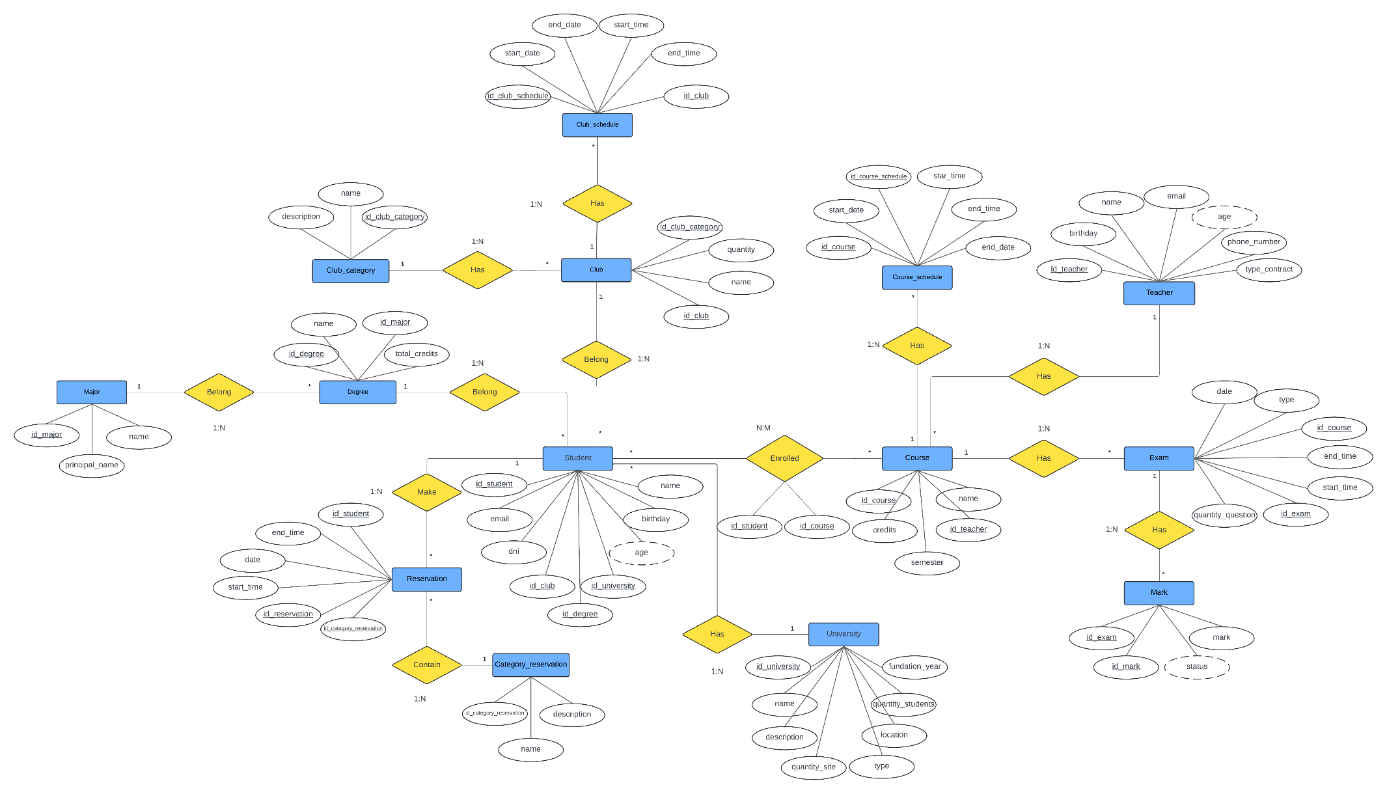

1. Listado de tablas

|  |  |  |  |  |  |  |  |
| --- | --- | --- | --- | --- | --- | --- | --- |
| **Nombre de la tabla** | | **Student** | | | | | |
| *Descripción de la tabla* | | *Contiene información de cada estudiante* | | | | | |
| **Key** | **COLUM** | **TYPE** | **LENGHT** | **NOT NULL** | **UNIQUE** | **DEFAULT** | **NOTES** |
| **PK** | id_student | **int** |  | **true** | **true** |  | id del estudiante |
| **FK** | id_club | **int** |  | **true** | **true** |  | id del club |
| **FK** | id_university | **int** |  | **true** | **true** |  | id de la universidad |
| **FK** | id_degree | **int** |  | **true** | **true** |  | id del grado estudiantil |
|  | birthday | **date** |  | **true** |  |  | dia de nacimiento del estudiante |
|  | dni | **varchar** | **10** | **true** | **true** |  | dni del estudiante |
|  | email | **varchar** | **50** | **true** | **true** |  | email del estudiante |
|  | name | **varchar** | **50** | **true** |  |  | nombre completo del estudiante |
|  | año | **date** |  | **true** |  |  | año de ingreso a la universidad |
|  | age | **int** |  | **true** |  |  | años del estudiante |
|  |  |  |  |  |  |  |  |
| **Nombre de la tabla** | | **Course** | | | | | |
| *Descripción de la tabla* | | *Contiene información de cada curso* | | | | | |
| **Key** | **COLUM** | **TYPE** | **LENGHT** | **NOT NULL** | **UNIQUE** | **DEFAULT** | **NOTES** |
| **PK** | id_course | **int** |  | **true** | **true** |  | id del curso |
| **FK** | id_teacher | **int** |  | **true** | **true** |  | id del profesor |
|  | name | **varchar** | **50** | **true** |  |  | nombre del profesor |
|  | credits | **int** |  | **true** |  |  | créditos de cada curso |
|  | semester | **int** |  | **true** |  |  | semetre que pertenece cada curso |
|  |  |  |  |  |  |  |  |
| **Nombre de la tabla** | | **University** | | | | | |
| *Descripción de la tabla* | | *Contiene información de la universidad* | | | | | |
| **Key** | **COLUM** | **TYPE** | **LENGHT** | **NOT NULL** | **UNIQUE** | **DEFAULT** | **NOTES** |
| **PK** | id_university | **int** |  | **true** | **true** |  | id de la universidad |
|  | name | **varchar** | **50** | **true** |  |  | nombre de la universidad |
|  | description | **varchar** | **100** | **true** |  |  | descripción de la universidad |
|  | quantity_site | **int** |  | **true** |  |  | cantidad de sedes |
|  | fundation_year | **date** |  | **true** |  |  | año de creación de la universidad |
|  | location | **varchar** | **20** | **true** |  |  | localización de la universidad |
|  | quantity_students | **int** |  | **true** |  |  | cantidad de estudiantes |
|  | type | **varchar** | **10** | **true** |  |  | tipo de universidad (privada , pública) |
|  |  |  |  |  |  |  |  |
| **Nombre de la tabla** | | **Category_reservation** | | | | | |
| *Descripción de la tabla* | | *Contiene información de las reservaciones de los alumnos* | | | | | |
| **Key** | **COLUM** | **TYPE** | **LENGHT** | **NOT NULL** | **UNIQUE** | **DEFAULT** | **NOTES** |
| **PK** | id_reservation_category | **int** |  | **true** | **true** |  | id de la reservación por categoria |
|  | name | **varchar** | **30** | **true** |  |  | nombre de la categoria |
|  | description | **varchar** | **100** | **true** |  |  | descripción de la categoria |
|  |  |  |  |  |  |  |  |
| **Nombre de la tabla** | | **Reservation** | | | | | |
| *Descripción de la tabla* | | *Contiene información de las categorías de las reservaciones* | | | | | |
| **Key** | **COLUM** | **TYPE** | **LENGHT** | **NOT NULL** | **UNIQUE** | **DEFAULT** | **NOTES** |
| **PK** | id_reservation | **int** |  | **true** | **true** |  | id de la reservación |
| **FK** | id_student | **int** |  | **true** | **true** |  | id del estudiante |
| **FK** | id_reservation_category | **int** |  | **true** | **true** |  | id de la reservación por categoria |
|  | date | **date** |  | **true** |  | **current_date** | fecha de la reservación |
|  | end_time | **int** |  | **true** |  |  | tiempo de fin de la reservación |
|  | start_time | **int** |  | **true** |  |  | tiempo de inicio de la reservación |
|  |  |  |  |  |  |  |  |
| **Nombre de la tabla** | | **Degree** | | | | | |
| *Descripción de la tabla* | | *Contiene la información de la carrera* | | | | | |
| **Key** | **COLUM** | **TYPE** | **LENGHT** | **NOT NULL** | **UNIQUE** | **DEFAULT** | **NOTES** |
| **PK** | id_degree | **int** |  | **true** | **true** |  | id de la carrera |
| **FK** | id_major | **int** |  | **true** | **true** |  | id de la facultad |
|  | name | **varchar** | **30** | **true** |  |  | nombre de la carrera |
|  | total_credits | **int** |  | **true** |  |  | créditos totales de la carrera |
|  |  |  |  |  |  |  |  |
| **Nombre de la tabla** | | **Major** | | | | | |
| *Descripción de la tabla* | | *Contiene la información de la facultad de la carrera* | | | | | |
| **Key** | **COLUM** | **TYPE** | **LENGHT** | **NOT NULL** | **UNIQUE** | **DEFAULT** | **NOTES** |
| **PK** | id_major | **int** |  | **true** | **true** |  | id de la facultad |
|  | name | **varchar** | **30** | **true** |  |  | nombre de la facultad |
|  | principal_name | **varchar** | **30** | **true** |  |  | nombre del director de la facultad |
|  |  |  |  |  |  |  |  |
| **Nombre de la tabla** | | **Club** | | | | | |
| *Descripción de la tabla* | | *Contiene información del club* | | | | | |
| **Key** | **COLUM** | **TYPE** | **LENGHT** | **NOT NULL** | **UNIQUE** | **DEFAULT** | **NOTES** |
| **PK** | id_club | **int** |  | **true** | **true** |  | id del club |
| **FK** | id_club_category | **int** |  | **true** | **true** |  | id de la categoría del club |
|  | quantity | **int** |  | **true** |  |  | cantidad de stock de estudiantes por club |
|  | name | **varchar** | **30** | **true** |  |  | nombre del club |
|  |  |  |  |  |  |  |  |
| **Nombre de la tabla** | | **Club_category** | | | | | |
| *Descripción de la tabla* | |  | | | | | |
| **Key** | **COLUM** | **TYPE** | **LENGHT** | **NOT NULL** | **UNIQUE** | **DEFAULT** | **NOTES** |
| **PK** | id_club_category | **int** |  | **true** | **true** |  | id de la categoría del club |
|  | name | **varchar** | **30** | **true** |  |  | nombre del club |
|  | description | **varchar** | **100** | **true** |  |  | descripción la categoría del club |
|  |  |  |  |  |  |  |  |
| **Nombre de la tabla** | | **Club_schedule** | | | | | |
| *Descripción de la tabla* | |  | | | | | |
| **Key** | **COLUM** | **TYPE** | **LENGHT** | **NOT NULL** | **UNIQUE** | **DEFAULT** | **NOTES** |
| **PK** | id_club_schedule | **int** |  | **true** | **true** |  | id del horario del club |
| **FK** | id_club | **int** |  | **true** | **true** |  | id del club |
|  | start_time | **int** |  | **true** |  |  | tiempo de inicio del club |
|  | end_time | **int** |  | **true** |  |  | tiempo de fin del club |
|  | start_date | **date** |  | **true** |  | **current_date** | día de inicio del club |
|  | end_date | **date** |  | **true** |  |  | día de fin del club |
|  |  |  |  |  |  |  |  |
| **Nombre de la tabla** | | **Course_schedule** | | | | | |
| *Descripción de la tabla* | | *Contiene la información del horario del curso* | | | | | |
| **Key** | **COLUM** | **TYPE** | **LENGHT** | **NOT NULL** | **UNIQUE** | **DEFAULT** | **NOTES** |
| **PK** | id_course | **int** |  | **true** | **true** |  | id del curso |
| **FK** | id_course_schedule | **int** |  | **true** | **true** |  | id del horario del club |
|  | start_time | **int** |  | **true** |  |  | tiempo de inicio del curso |
|  | end_time | **int** |  | **true** |  |  | tiempo de fin del curso |
|  | start_date | **date** |  | **true** |  | **current_date** | día de inicio del curso |
|  | end_date | **date** |  | **true** |  |  | día de fin del curso |
|  |  |  |  |  |  |  |  |
| **Nombre de la tabla** | | **Teacher** | | | | | |
| *Descripción de la tabla* | | *Contiene la información del profesor* | | | | | |
| **Key** | **COLUM** | **TYPE** | **LENGHT** | **NOT NULL** | **UNIQUE** | **DEFAULT** | **NOTES** |
| **PK** | id_teacher | **int** |  | **true** | **true** |  | id del profesor |
|  | age | **int** |  | **true** |  |  | años del profesor |
|  | type_contract | **varchar** | **20** | **true** |  |  | tipo de contrato del profesor(contratado, tiempo completo, etc) |
|  | phone_number | **varchar** | **20** | **true** |  |  | número de telefono |
|  | email | **varchar** | **50** | **true** |  |  | email del profesor |
|  | name | **varchar** | **30** | **true** |  |  | nombre del profesor |
|  | birthday | **date** |  | **true** |  |  | día de nacimiento del profesor |
|  |  |  |  |  |  |  |  |
| **Nombre de la tabla** | | **Exam** | | | | | |
| *Descripción de la tabla* | | *Contiene la información de los examenes del estudiante* | | | | | |
| **Key** | **COLUM** | **TYPE** | **LENGHT** | **NOT NULL** | **UNIQUE** | **DEFAULT** | **NOTES** |
| **PK** | id_exam | **int** |  | **true** | **true** |  | id del examen |
| **FK** | id_course | **int** |  | **true** | **true** |  | id del curso |
|  | date | **date** |  | **true** |  |  | día del examen programado |
|  | type | **varchar** | **20** | **true** |  |  | tipo de examen (examen parcial, examen final, etc) |
|  | end_time | **int** |  | **true** |  |  | tiempo de fin del examen |
|  | start_time | **int** |  | **true** |  |  | tiempo de inicio del examen |
|  | quantity_question | **int** |  | **true** |  |  | cantidad de preguntas del examen |
|  |  |  |  |  |  |  |  |
| **Nombre de la tabla** | | **Mark** | | | | | |
| *Descripción de la tabla* | | *Contiene la información de las notas del alumno* | | | | | |
| **Key** | **COLUM** | **TYPE** | **LENGHT** | **NOT NULL** | **UNIQUE** | **DEFAULT** | **NOTES** |
| **PK** | id_mark | **int** |  | **true** | **true** |  | id de la nota del alumno |
| **FK** | id_exam | **int** |  | **true** | **true** |  | id del examen |
|  | mark | **int** |  | **true** |  |  | nota del estudiante |
|  | status | **varchar** | **10** | **true** |  |  | estatus del examen del estudiante (aprobado, desaprobado) |
|  |  |  |  |  |  |  |  |
| **Nombre de la tabla** | | **Student_course** | | | | | |
| *Descripción de la tabla* | | *Contiene la información de la tabla intermedia de estudiante y curso* | | | | | |
| **Key** | **COLUM** | **TYPE** | **LENGHT** | **NOT NULL** | **UNIQUE** | **DEFAULT** | **NOTES** |
| **PK FK** | id_student | **int** |  | **true** | **true** |  | id del estudiante |
| **PK FK** | id_course | **int** |  | **true** | **true** |  | id del curso |

1. Archivo SQL

Colocar link a archivo .sql

<https://drive.google.com/file/d/1B4ttcWvOF6SO-lwqhCisG4Zn1UoLBc6z/view?usp=sharing>